Ekskurzija za 7. in 8. razred: Ob toku reke Savinje
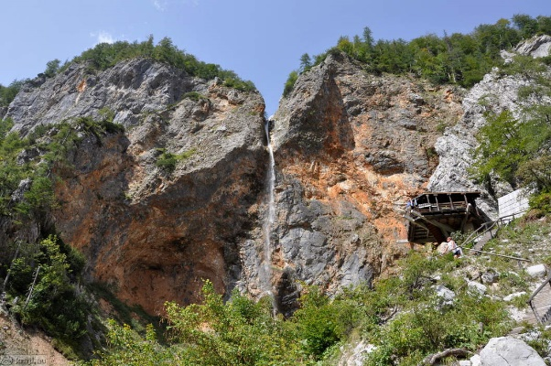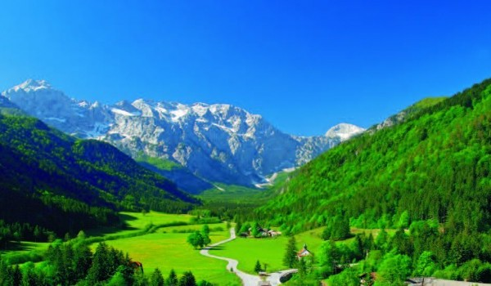
Datum: ponedeljek, 7. oktober 2019
Zbor: 7. 25
Odhod: 7. 30 prihod: 17. 30 - 18. 00
PROGRAM in relacija: Zg. Gorje, Nazarje, Luče, Logarska dolina, Zg. Gorje
9.45 srečanje z vodnikoma pred gradom Vrbovec v Nazarjah. Učence razdelimo v dve skupini. Prva skupina si ogleda Muzej gozdarstva in lesarstva, kjer spoznajo zgodovino, vlogo in pomen gozdarstva in lesarstva v Zgornji Savinjski dolini. Druga skupina pa se sprehodi po gozdni učni poti Samostanski hrib, kjer spoznava vlogo in zanimivosti gozda ter drevesne vrste ali si ogleda samostansko knjižnico v frančiškanskem samostanu.
Po ogledu se skupini zamenjata.
11:45 vožnja proti toku reke Savinje s spoznavanjem krajev in dejavnosti ob reki Savinji skozi zgodbe nekoč in danes.
Vmes si bomo po dogovoru privoščili kak odmor za malico in proste aktivnosti.
12:20 sprehod ob reki Savinji v Lučah. Predstavitev zanimivosti »Gorniške vasi«.
13.00 Vožnja proti Logarski dolini in postanek v ozki soteski pri naravnem spomeniku Igla, drugačen pogled na Savinjo, odkrivanje zgodb in zanimivosti tega izjemnega prehoda »za mogočne zapahe solčavskih planin«, kamor so grofje Celjski menda skrili del svojih zakladov.
Vožnja do Logarske dolin in spoznavanje življenja in delovanja reke Savinje, ki je v tem zgornjem toku zavarovana kot naravni spomenik državnega pomena.
14:00 Predstavitev krajinskega parka Logarska dolina, vožnja skozi dolino in sprehod do slapov Palenk in Rinka med potjo razkrivamo »Vodne zgodbe Kamniško Savinjskih Alp«, ki jih je Savinja s pritoki vtisnila v pokrajino in usmerjala življenje domačinov.
Sprehodili se bomo še po delu Naravoslovno-etnografske poti po Logarski dolini.
15:30 Predviden zaključek programa v Logarski dolini, sledi vožnja ob toku reke Savinje proti domu.
Cene na učenca (stroške starši poravnajo preko položnice):
Ogled Muzeja gozdarstva in lesarstva, Vrbovec 2 eur, ogled knjižnice v frančiškanskem samostanu 1 eur, vodenje in predstavitve po programu 3 eur ter stroški avtobusnega prevoza.
Učenci naj imajo s seboj nekaj svoje malice in pijače, obuti naj bodo v nizke pohodne čevlje, oblečeni pa v udobna oblačila vremenu primerno.
Učiteljica Andreja Potočnik | Učitelj: Tadej Šepec
- Andonov Boban 7.A  - Dornik Maša 7.A  - Fon Gašper 7.A  - Golob Nina 7.A  - Golob Tinkara 7.A  - Kenda Jan 7.A  - Kocjančič Luka 7.A  - Kogoj Ema 7.A  - Marenk Katjuša 7.A  - Mazovec Jure 7.A  - Muminović Ajid 7.A  - Pezdirnik Gal 7.A  - Pintar Anej 7.A  - Poklukar Klemen 7.A  - Poklukar Peter 7.A | - Pretnar Ožbej 7.A  - Rozman Jakob 7.A  - Rožič Žan 7.A  - Tomaževič Gabrijela 7.A  - Zupančič Blaž 7.A  - Ambrožič Vid 8.A  - Gogala Gaja 8.A  - Knafelj Žana 8.A  - Kogoj Nuša 8.A  - Komar Gaber 8.A  - Novak Zara 8.A  - Repe Mina 8.A  - Repe Špela 8.A  - Repe Žiga 8.A  - Rogač Simon 8.A

Učiteljica: Vesna Leban | Učitelj: Nenad Pilipović
- Snoj Tim 8.A  - Šmid Matej 8.A  - Tratnik Lana 8.A  - Žemva Anja 8.A  - Žumer Emilija 8.A  - Brejc Bor 8.B  - Černilec Manca 8.B  - Erlah Manca 8.B  - Gačnik Rituper Anika 8.B  - Jan Nuša 8.B  - Jelenc Lovro 8.B  - Koman Jan | - Pazlar Martina 8.B  - Peterman Sara 8.B  - Petrov Tomaž 8.B  - Slivnik Eva 8.B  - Šmid Jan 8.B  - Trpin Blaž 8.B  - Zalokar Anja 8.B  - Zalokar Jan 8.B  - Zupan Tadej Daniel 8.B  - Žvan Katja

